GERADOR DE ENERGIA MAGNÉTICO

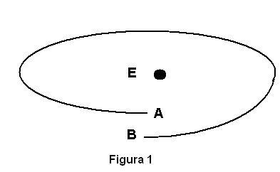

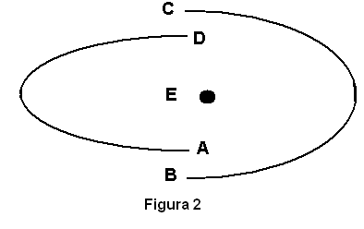

Num eixo “E” monte uma roda para servir de suporte a varetas. As varetas deverão ser furadas num extremo. Este furo servirá para as fixar na roda como se fossem as varetas de um chapéu de chuva. As varetas serão colocadas formando uma roda e poderão mover-se para cima e para baixo numa posição perpendicular ao eixo. Poderá fazer a mesma montagem sem roda nenhuma, isto é, directamente no eixo, mas assim deverá tornar-se, evidentemente, mais difícil.
Um arco, como exemplificado na figura 1, irá servir de suporte às varetas. As varetas deslizarão sobre esse arco de suporte que deverá ser cortado de maneira a poder ter duas extremidades. Essas extremidades serão afastadas de forma a que uma fique situada no plano “A” e a outra no plano “B”, formando assim uma rampa helicoidal entre o plano “A” e o plano “B”. As varetas deverão deslizar, quando empurradas, do plano “B” para o plano “A” e saltarem pelo peso da gravidade ou por força de qualquer mola do plano “A” para o plano “B”.
As varetas deverão transportar imãs num local apropriado a uma certa distância do centro, como exemplificado na figura 3. O deslize das varetas deverá ser feito talvez em cima de rolamentos que reduzam o atrito. Os imãs serão fixados nas varetas de forma a terem os pólos orientados no mesmo sentido, por exemplo, “N-S”, “N-S”, etc. Serão fixados sem se tocarem e a uma distância suficiente para não prenderem o sistema.
O arco de suporte das varetas é cortado num ponto e desnivelado formando uma rampa do ponto “B” para o ponto “A”, como foi dito atrás, ficando assim criados dois pontos de ataque. Assim no ponto “B” poderá ser colocado um imã suficientemente potente “S1-N1” e orientado de maneira a repelir, empurrar, as varetas que estejam neste ponto. Essa repulsão fará com que as varetas todas deslizem originando a deslocação da vareta que estiver no ponto “A” para o ponto “B” onde será repelida pela actuação do imã “S1-N1”.
No ponto “A” poderá também ser colocado outro imã também suficientemente potente e orientado neste caso para atrair a vareta aí situada. Para evitar com essa atracção, a paragem do sistema, poderá ter de ser colocada uma mola na vareta a fim de a obrigar a sair dum possível ponto de retenção.
Os imãs colocados nas varetas deverão ser todos iguais, isto é, terem uma força magnética idêntica. Os imãs de ataque colocados nos pontos “A” e “B” deverão ter uma força magnética mais potente que os outros, mas sem exagero de forma a que o imã colocado no ponto “A” não interfira com os imãs das varetas situadas no plano “B”. E, evidentemente, o imã colocado no ponto “B” não interfira com os imãs das varetas situadas no plano “A”.
A distância entre os planos “A” e “B” deverá ser calculada de forma a ser a menor possível, desde que seja funcional, pois quanto maior for, maior será a força de atrito que as varetas terão de vencer para deslizarem do ponto “B” até ao ponto “A”, sobre o arco.
A deslocação das varetas do plano “B” para o plano “A” poderá fazer-se pela acção da gravidade se o eixo “E” estiver numa posição vertical. No entanto não podemos esquecer o peso dos imãs que poderá originar um atrito muito grande a vencer, podendo não ser possível arranjar imãs de ataque com uma força magnética capaz de pôr o sistema em movimento. Sendo assim, poderá a posição do eixo “E” ter de ser horizontal e o sistema ter de ser muito bem equilibrado, a fim de reduzir o atrito. Neste caso a deslocação das varetas do ponto “B” para o ponto “A” terá de ser feita por meio de uma mola qualquer.
Através dos imãs de ataque, chamemos-lhe assim, o sistema entrará em movimento. Se se afastarem os imãs, o sistema parará. Se se inverter a polaridade dos imãs, o sistema ficará travado.
O arco partido num ponto e que origina uma rampa helicoidal entre os planos “A” e “B” também pode ser partido em dois (como exemplificado na figura 2) ou mais pontos originando assim mais posições para pontos de ataque por mais imãs. Mas temos de ter em atenção que, quantos mais pontos de ataque se originarem, menor será a distância a percorrer pelas varetas até serem posicionadas, aumentando assim muito o atrito e podendo tornar impossível o funcionamento do sistema.
